26-9-2020



Integrantes

Brian Steven Moya Callejas

Uriel Armando Astaiza Castro

Luis Alfonso Quiroga Silva

SENA-ADSI

Plan de capacitación

Ágil Proceso de Inventarios

**Índice**

1. **Introducción ………………………………………………………………………2**
   1. **Objetivo General …………………………………………………………2**
   2. **Objetivos Específicos ………………………………………………..…2**
2. **Detección y análisis de las necesidades………………………………….…3**
   1. **Usuarios por capacitar .………………………………………………..3**
3. **Diseño del plan de capacitación …...…………………………………………3**
   1. **Metodologías Seleccionadas …………………………………………3**
   2. **Materiales didácticos por usar ……………………………………….4**
   3. **Cronograma de actividades ..……………………..………………..…4**
4. **Ejecución del plan de capacitación ………………………………………….5**
5. **Evaluación del plan de capacitación ………………………………………..6**
6. **Implementación de acciones de mejora …………………………………….7**
7. **Introducción**

Este plan de capacitación tiene como objetivo brindar una preparación para los empleados que se desempeñan en los cargos de administración y vendedor de la empresa la molienda, con el fin de que los empleados puedan entender y manejar de forma adecuada el sistema informático API (Ágil Proceso De Inventarios), permitiendo así, elevar el nivel de rendimiento de los empleados y, con ello, al incremento de la productividad de la empresa.

**1.1 Objetivo General**

Preparar al personal para la ejecución eficiente de sus responsabilidades en el sistema informático API (Ágil Proceso De Inventarios), permitiendo que los empleados puedan comprender y realizar de forma adecuada sus respectivas funciones en el sistema.

**1.2 Objetivo Específicos**

* Proveer y ampliar los conocimientos requeridos acerca del sistema informático API para las áreas de administración y vendedores, fortaleciendo así, los conocimientos de los empleados.
* Ayudar en la preparación del personal establecido, acorde con los planes, objetivos y requerimientos de la Empresa.
* Llevar acabo respectivas actividades y pruebas durante el plan de capacitación para mostrar el adecuado funcionamiento del sistema.

1. **Detección y análisis de las necesidades**

La distribuidora “La Molienda” ubicada en el municipio de Soacha, dedicada a la distribución de alimentos, presenta necesidades en el proceso de control y registro de los inventarios de los productos a comercializar, el cual se elabora de forma escrita y se pasa a un documento en Excel; debido a esto se genera una pérdida financiera y de tiempo, haciendo que la empresa pierda clientes y/o productos, por el mal conteo de los mismos, además los empleados que se desempeñan el cargo de administración.

**Usuarios por capacitar:**

Los empleados de la empresa La Molienda por capacitar se conforman por 2:

**1 Administrador 1 Gerente**

1. **Diseño del plan de capacitación**
   1. **Metodologías Seleccionadas**

**Las técnicas que se utilizaran para transmitir el conocimiento a los usuarios son:**

**Discurso:** Los desarrolladores del sistema Informático API (Ágil Proceso De Inventarios), darán un discurso para dar a conocer lo impórtate que es realizar una capacitación para los empleados de la empresa la Molienda con el fin de mostrar el uso adecuado del sistema

**Conferencia:** Se realizará una respectiva conferencia entre los desarrolladores del sistema API y los usuarios que harán uso del sistema, con el fin de dar a conocer los diferentes puntos de vista que cada usuario tiene con respecto al sistema API

**3.2 Materiales didácticos por usar**

**Presentación en PowerPoint:** Se muestra una presentación por parte de los desarrolladores donde se hablará todo acerca del sistema informático API (Ágil Proceso De Inventarios)

**Video didáctico:** El contenido de este video mostrara a los empleados de la empresa La Molienda el funcionamiento adecuado del sistema informático, evidenciando los respectivos funcionamientos de cada opción e interfaz.

**Documento Manual Usuario:** El contenido de este material tendrá como objetivo dar un apoyo a cada empleado de la empresa, con el fin de que los usuarios puedan conocer el adecuado funcionamiento del sistema Informático API (Ágil Proceso De Inventarios).

**Documento Manual Usuario:** El contenido de este material tiene con fin mostrarle los usuarios todo acerca del desarrollo del sistema así, dándoles a conocer lo orígenes y desarrollo de API

**3.3 Cronograma de actividades**

|  |  |  |  |  |  |  |
| --- | --- | --- | --- | --- | --- | --- |
|  | **Cronograma Plan de Capacitación: La Molienda** | | | | | |
| **Ágil Proceso De Inventarios** | | | | | |
| **Días de capacitación: lunes, martes, miércoles, jueves, viernes, sábado** | | | | | |
| **Actividades** | DÍA 1 | DÍA 2 | DÍA 3 | DÍA 4 | DÍA 5 | DÍA 6 |
| Discurso sistema informático (API). | 2 Horas Aprox. |  |  |  |  |  |
| Presentación funcionamiento adecuado del sistema informático |  | 2 Horas Aprox. |  |  |  |  |
| Pruebas de funcionamiento por parte de los respectivos empleados |  |  | 4 Horas Aprox. |  |  |  |
| Conferencia con los empleados y desarrolladores del sistema informático |  |  |  | 2 Horas Aprox. |  |  |
| Evaluación proceso de capacitación |  |  |  |  | 4 Horas Aprox. |  |
| Implementación de acciones de mejora |  |  |  |  |  | 2 Horas Aprox. |

1. **Ejecución del plan de capacitación**

**Discurso sistema informático (API):** En esta actividad que toma lugar en la primera semana, los desarrolladores realizaran un discurso, donde se evidenciara toda la documentación del sistema informático (API), que mostrara lo importante que es implementarlo en la empresa La Molienda.

**Presentación funcionamiento adecuado del sistema informático:** En esta actividad que toma lugar en la segunda semana, se realizara una presentación que mostrara con detalle a cada usuario las respectivas opciones que maneja el sistema informático API, con el fin de dar a entender cada opción y su función.

**Pruebas de funcionamiento por parte de los respectivos empleados:** Esta actividad que toma lugar en la tercera semana, los desarrolladores harán una serie de pruebas donde se evidenciara si el empleado utiliza de forma correcta cada opción del sistema API, ya sea la interfaz de administrador o vendedor.

**Dialogo con los empleados y desarrolladores del sistema informático:** Esta actividad que toma lugar en la cuarta semana, los desarrolladores y empleados se reunirán para discutir acerca del sistema API, ya sea las dificultades o problemas que tuvieron.

**Evaluación proceso de capacitación:** Esta actividad que toma lugar en la última semana, los desarrolladores y el área administrativa tomaran cada seguimiento y verificaran si la capacitación fue completada

1. **Evaluación del plan de capacitación**

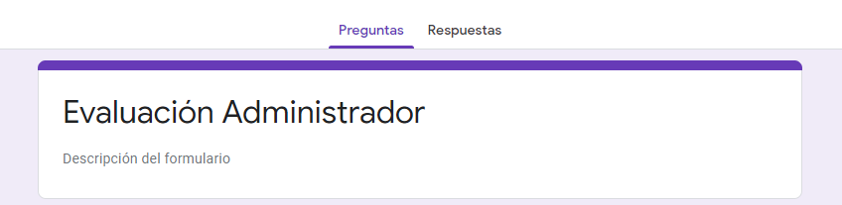**Evaluación Administrador:** Este nivel evaluará los conocimientos que adquirieron los empleados al momento de tomar el plan de capacitación, esta evaluación se hará mediante Google Form, el cual constará de 8 preguntas, con un tiempo aproximado de 20 minutos. Para poder pasar la evaluación se deberá obtener un puntaje mayor o igual al 95%.

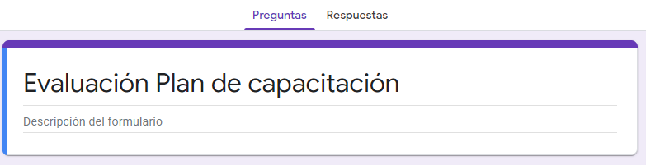**Evaluación Plan de capacitación y desarrolladores:** En este apartado los empleados deberán realizar una evaluación en Google Form, la cual constara de 4 preguntas con respecto al plan de capacitación y los desarrolladores.

**Resultados:** En este nivel, se evalúan los resultados finales que obtuvieron las respectivas evaluaciones, con el fin de evidenciar si los usuarios o el plan de capacitación necesita o no un segundo plan o mejora.

1. **Implementación de acciones de mejora**

Una vez finalizada la evaluación del plan de capacitación impartido, el administrador debe realizar un informe en el que describa los resultados obtenidos y en base a ellos, proponer una serie de acciones preventivas de mejora.